花蓮縣 100年度辦理精進教學－子計劃一
０９
教務主任增能研習（二）－探索教育實施計畫
壹、計畫依據：
- 國民教育法。
- 國民中小學九年一貫課程綱要。
- 教育部補助辦理精進教學要點。
貳、緣起：
99年度精進教學計畫中規劃了校長場次「探索教育」研習，本縣教育處人員實際參與後，發現對校長間的互信、互助氣氛頗有助益，爰建議輔導團於100年度精進計畫教務主任輔導團中辦理此類行研習活動。
本縣偏鄉學校多，教師流動率大，造成行政人員更動頻繁，經驗傳承不易。因此，在學年度之初辦理教務主任探索教育研習，期能快速建立教務主任間的互助氛圍，形成支援網絡，有助於教務工作的推動。
参、計畫目的：
一、體驗團隊動能與激勵教務主任士氣；
二、破除本位藩籬、確立共同目標；
三、探索團隊互助、互信、包容的正向模式；
四、追求卓越領導，持續創新與改變；
五、調適組織變革，接受挑戰與突破。
肆、活動方式：委請IDEA深度探索教育機構辦理；參與人員分組進行體驗課程。
伍、研習時間：100年11月29日（星期二）8：30至17：00
陸、研習地點：花蓮縣立國風國民中學 體育館
柒、指導單位：教育部。
捌、主辦單位：花蓮縣政府教育處。
玖、承辦單位：花蓮縣立國風國民中學
拾、參加對象：本縣各國民中小學教務主任（含花蓮體中、南平中學）
拾壹、計畫課程：詳如附件一。
拾貳、經費：本項計畫經費由教育部補助款項下支應（經費概算表詳如附件二）。
拾参、參加本次研習人員請給予公差假登記。
拾肆、報名方式：請逕至教育部教師進修網http://inservice.edu.tw/線上報名。
拾伍、注意事項：
- 本計畫活動屬體驗課程，煩請參加人員穿著輕便服裝與運動鞋或休閒鞋（勿穿裙裝與高跟鞋）以利課程進行。
- 請參加人員自備環保杯
拾陸、檢討與獎勵
一、活動結束後，請與會人員填寫「回饋單」，以利檢討改進。
二、辦理本項活動有功人員，依本縣教育專業人員獎懲辦法敘獎。
拾柒、本計畫經核准後實施，修正時亦同。
附件一 課程配當表

課 程 名 稱 | 課 程 效 益 | 時間(小時) |  | START / STOP | 課 程 內 容
報到 |  | 0.5 |  | 8:30 / 09:00
主持人 | 致詞 | 0.25 |  | 09:00 / 09:10
課程說明  改變心智模式 | 建構團隊學習基礎：  - 暖身、暖心、歸零學習。  - 破除人際藩籬。  - 提昇學員參與學習及改變之意願。 | 1.0 |  | 09:10 / 10:10 | 易如反掌&默契猜拳  Tag Game 鬼抓人  Categories 分類分組  大家一起站起來
團隊建立  Team Building | 團隊技能建立：  - 運用團隊成員相互支援、溝通、合作、協調與分享，共同完成團隊共同任務。  - 跳脫舊有思考模式，創新團隊新思維。 | 1.0 |  | 10:10 / 11:10 | Name Wave 姓名波浪  Group Juggling 馬戲雜耍
團隊問題解決 | 共同解決問題  - 學員自我檢視，突破舊有盲點，創新思考，共同解決問題，達成團隊目標。 | 0.9 |  | 11:10 / 12:00 | Key Punch 修復計算機
午 餐 及 午 休 時 間 |  | 1.0 |  | 12:00 / 13:00
暖身&暖心 | - 提昇學員參與學習及改變之意願與能量。 | 0.5 | 1.5 | 13:00 / 13:30 | 按摩&暖身Warm Up
有效溝通模式  領導與被領導 | 有效溝通模式：  - 了解溝通的限制，尊重個別差異，探詢多元價值。  - 體驗與明瞭團隊發展之四階段狀況，身為一個領導者所應具備的心態與溝通模式。 | 1.0 | 1.5 | 13:30 / 14:30 | 溝通地雷
情境領導  高績效團隊 | 情境領導模式：  - 瞭解領導與被領導的情緒反應，應用情境領導方法來帶領團隊，使團隊運作順暢。  - 利用情境領導之方法，以引導方式來帶領下屬解決問題，下屬也可依此方法與主管溝通。 | 1.0 |  | 14:30 / 15:30 | 團隊跳繩Rope Jumping
信任與支持  卓越的團隊 | 信任與支持的卓越團隊：  - 發展團隊互相支持、信任、鼓勵與包容的正向氛圍與情感。  - 提昇自我概念，促進有效溝通，破除本位藩籬，體驗團隊共好之精神。 | 1.0 |  | 15:30 / 16:30 | 電網
學習成果呈現  總結與分享 | 經驗分享、真情交流：  - 整合團隊，凝聚向心力  - 透過共同的心得分享與回饋，讓所有的感動與學習，沉澱在內心裡，並以積極樂觀的態度，迎向工作上的各種挑戰  - 課程結束，便是行動的開始 | 0.5 |  | 16:30 / 17:00 | Yurt Circle團隊動力圈  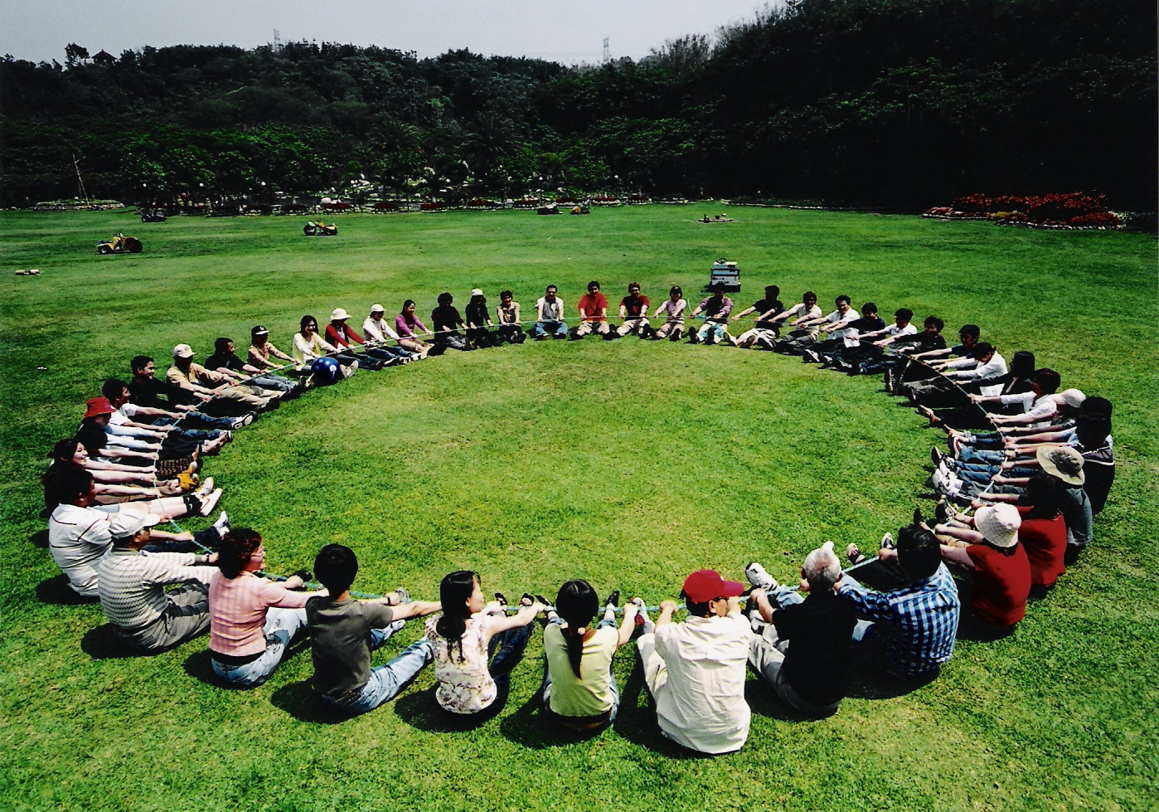  Feedback感恩與回饋
註：本課程內容將依團隊當時實際狀況，做最適當的調整與安排

